# Servicio Nacional de Aprendizaje



## CENTRO DE ELECTRICIDAD ELECTRONICA Y TELECOUMUCICACIONES

**INFORME TÉCNICO**

**NOMBRE DEL PROYECTO:**

### “Sistema de gestión de inventarios y cotización (SIGI DANA´S)”

**AUTOR:**

STIVEN DANIEL MELO GUAYZAN

CAMILO ALEJANDO PEREZ NINO

LUIS ANDERSON TIQUE PINTO

CRISTIAN VALENTIN AFRICANO BALLESTEROS

GEFREY RAFAEL MUÑOS TORRES

### DIRECTOR:

Ing. Jose Javier Torres Herrera

**Bogotá D.C- Colombia**

**2020**

### 

Índice

RESUMEN 3

GLOSARIO 3

INTRODUCCIÓN 4

INFORME 5

Usuarios 5

Proveedor 6

Material 7

Catalogo 7

Cotización 8

Ventas 9

Informes 9

CONCLUSIONES Y RECOMENDACIONES 10

# RESUMEN

Este informe tiene como objetivo mostrar de manera detallada de la funcionalidad del sistema (SIGI DANA’S), de forma metódica y ordenada y si es necesario se apoyará en figuras, tablas, gráficos, figuras.

# GLOSARIO

**Cliente:** Equipo o proceso que consume recursos y servicios brindados por otro llamado servidor, generalmente de forma remota.

**Servidor:** Aplicación en ejecución (software) capaz de atender las peticiones de un cliente y devolverle una respuesta en concordancia.

**Active Directory:** Es un servicio establecido en uno o varios servidores en donde se crean objetos tales como usuarios, equipos o grupos, con el objetivo de administrar los inicios de sesión en los equipos conectados a la red, así como también la administración de políticas en toda la red.

**Servidor DNS:** Sistema de nomenclatura jerárquica para computadoras, servicios o cualquier recurso conectado a Internet o a una red privada. Este sistema asocia información variada con nombres de dominios asignado a cada uno de los participantes.

**Servidor Web:** Un servidor web o servidor HTTP es un programa informático que procesa una aplicación del lado del servidor, realizando conexiones bidireccionales y/o unidireccionales y síncronas o asíncronas con el cliente y generando o cediendo una respuesta en cualquier lenguaje Aplicación del lado del cliente. El código recibido por el cliente suele ser compilado y ejecutado por un navegador web.

**CRUD:** En informática, CRUD es el acrónimo de "Crear, Leer, Actualizar y Borrar"

**SOFTWARE LIBRE:** libertad de usar el programa, con cualquier propósito.

# INTRODUCCIÓN

Dana´S es una empresa dedicada a la fabricación, comercialización y distribución de lencería para el hogar principalmente en la línea de bebes con exclusivos diseños. Ellos tienen una problemática con las gestiones de inventarios, ventas realizadas.

Es por esto hemos creado un software orientado a la web, que gestione el inventario, las ventas y cotizaciones de esta empresa. Para que de esta manera se puedan acelerar procesos de la empresa y solucionar estos problemas.

# INFORME

SIGI DANA’S es un software orientado para la web, esto quiere decir que básicamente es una pagina web, el cual gestiona el inventario, vetas realizadas y cotizaciones y funciona de la siguiente manera.

Inicial mente se muestra una pagina de inicio la cual cuenta con la información mas importante, quienes somos, ubicación, catalogo y contacto. También cuenta con un menú y en el cual se encuentra el iniciar sesión y crear cuenta. Existen en el sistema tres roles de usuario

Cliente, administrador y empleado.

Cuando un administrador inicia sesión se encentra con un menú el cual tiene las siguientes opciones:

## **Usuarios**

Es donde se hace un CRUD de los usuarios de esta empresa teniendo en cuenta los roles de usuarios (Administrador, empleado-auxiliar de bodega y cliente) .

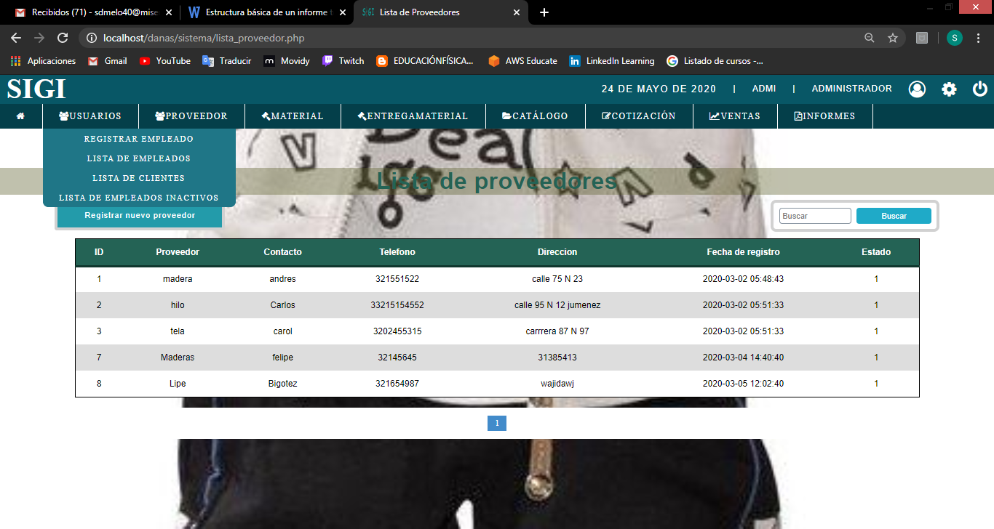

En las opciones del CRUD de usurarios se muestran las siguientes opciones:

**Registrar empleado:** Esta opción se enseña un formulario, el cual se emplea para el

registro de usuario.

**Lista de empleados:** en esta lista se muestra la lista de empleados, también se pude “eliminar”, editar los datos del empleado.

**Lista de clientes:** Es la lista de clientes registrados.

**Lista de empleados inactivos:** es la lista que muestra los empleados que previamente

se “eliminaron”.

## **Proveedor**

Se gestiona de manera adecuada los posibles proveedores y también mostrar un listado de estos.

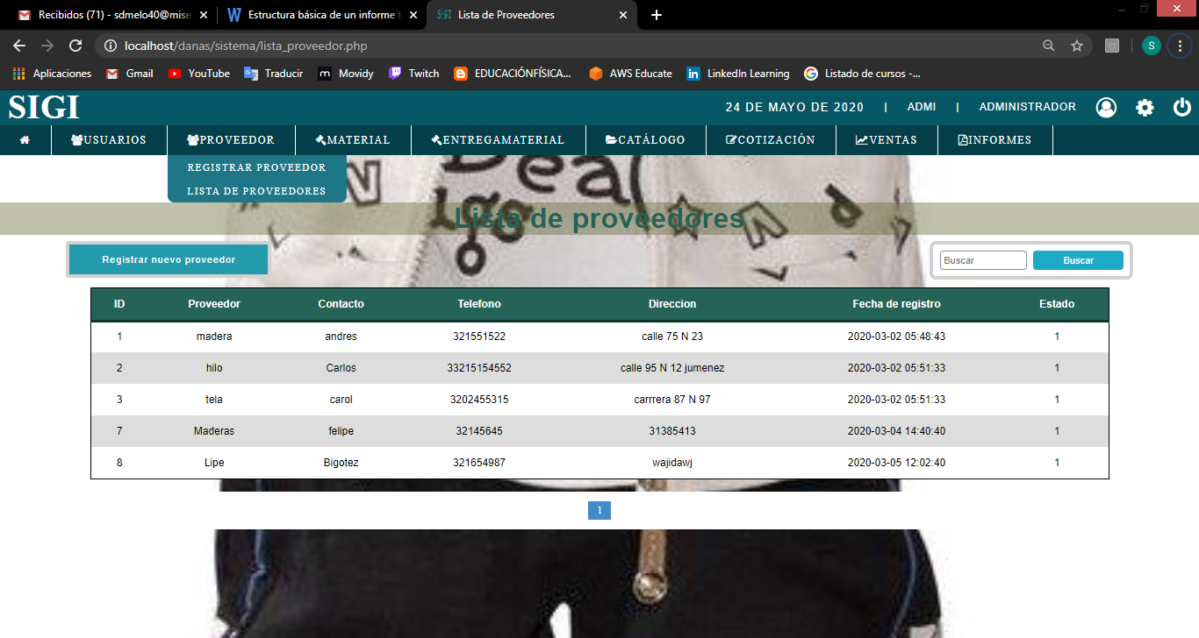

**Registrar proveedor:** formulario en el cual se registran los proveedores.

**Lista de proveedores:** lista de los proveedores previamente registrados.

## **Material**

Son los materiales es materia prima con la cual se hacen o crean algunos productos.

Para mantener monitoreados los materiales de la empresa se hace este CRUD.

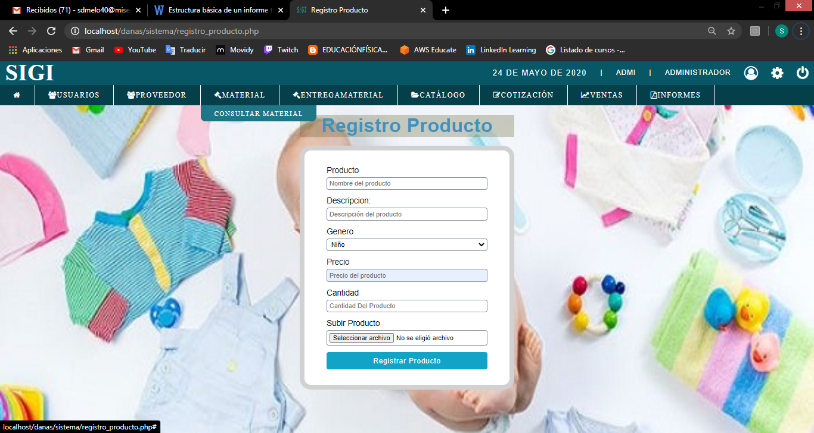 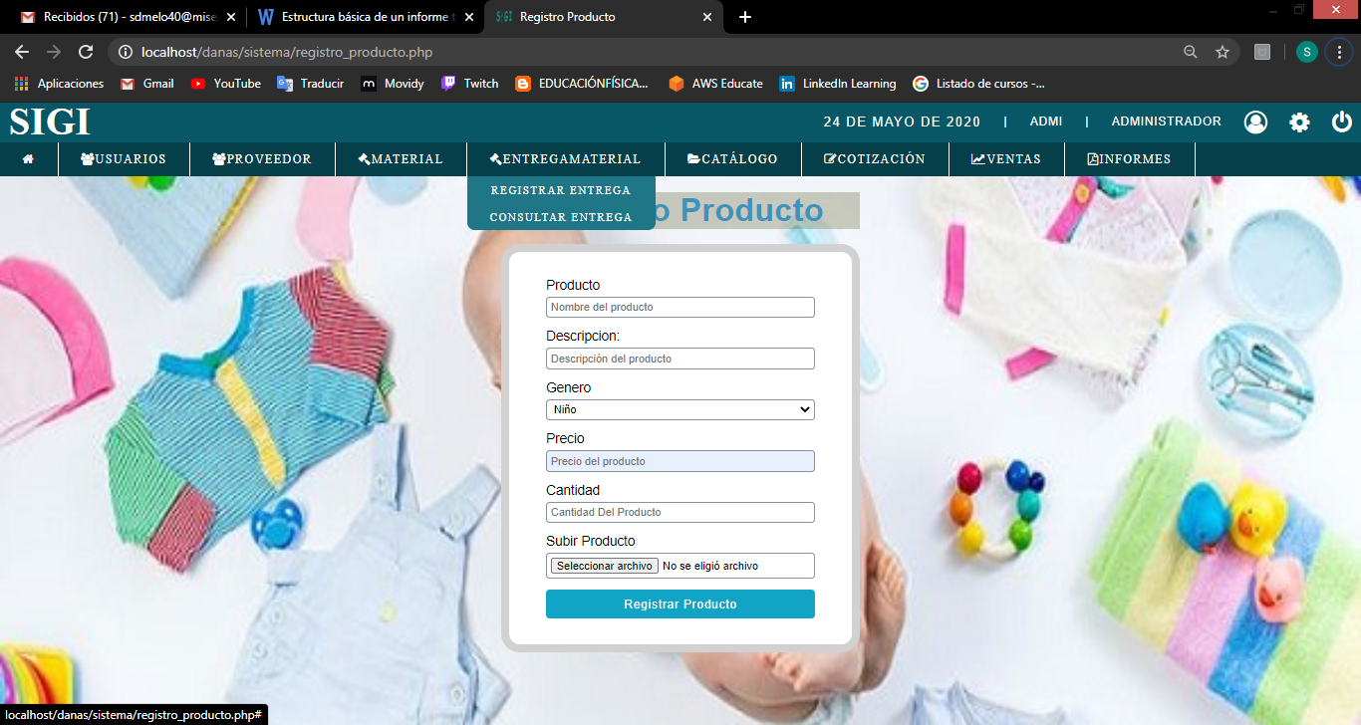

**Consultar material:** listado de los materiales necesarios para la empresa.

**Registrar Entrega:** formulario el cual registra la entrega de material necesario por la empresa.

**Consultar entrega:** lista de materiales registrados y entregados.

## **Catalogo**

Es el CRUD de los productos que la empresa proporciona a sus clientes.

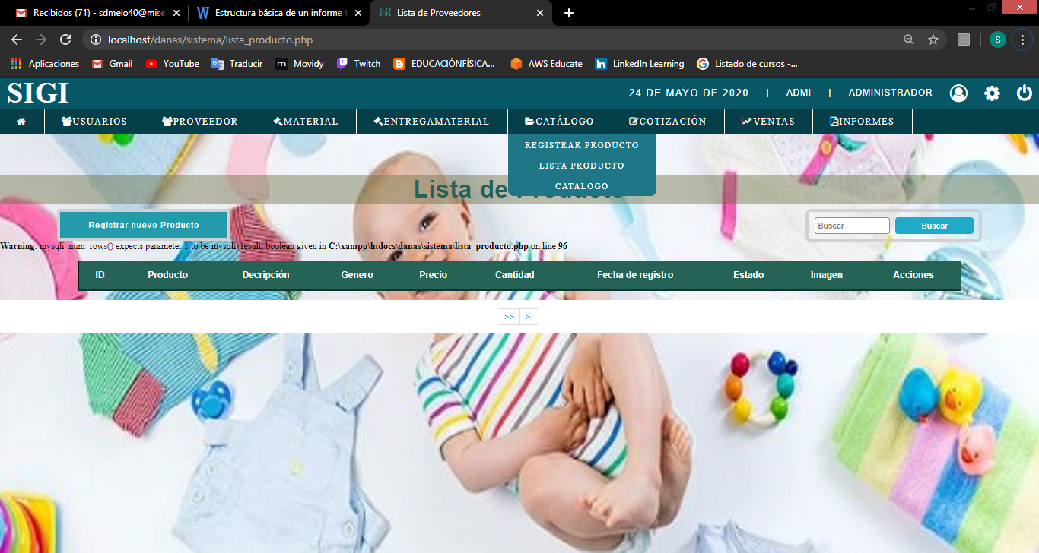

**Registrar producto:** formulario en el cual se registran los productos que llegan y hechos

por la empresa.

**Lista de productos:** listado de los productos previamente registrados.

**Catalogo:** lista de productos para que el cliente puede ver, para escoger un producto y hacer su cotización.

## **Cotización**

Enesta opción esta para ver las cotizaciones realizadas por los clientes.

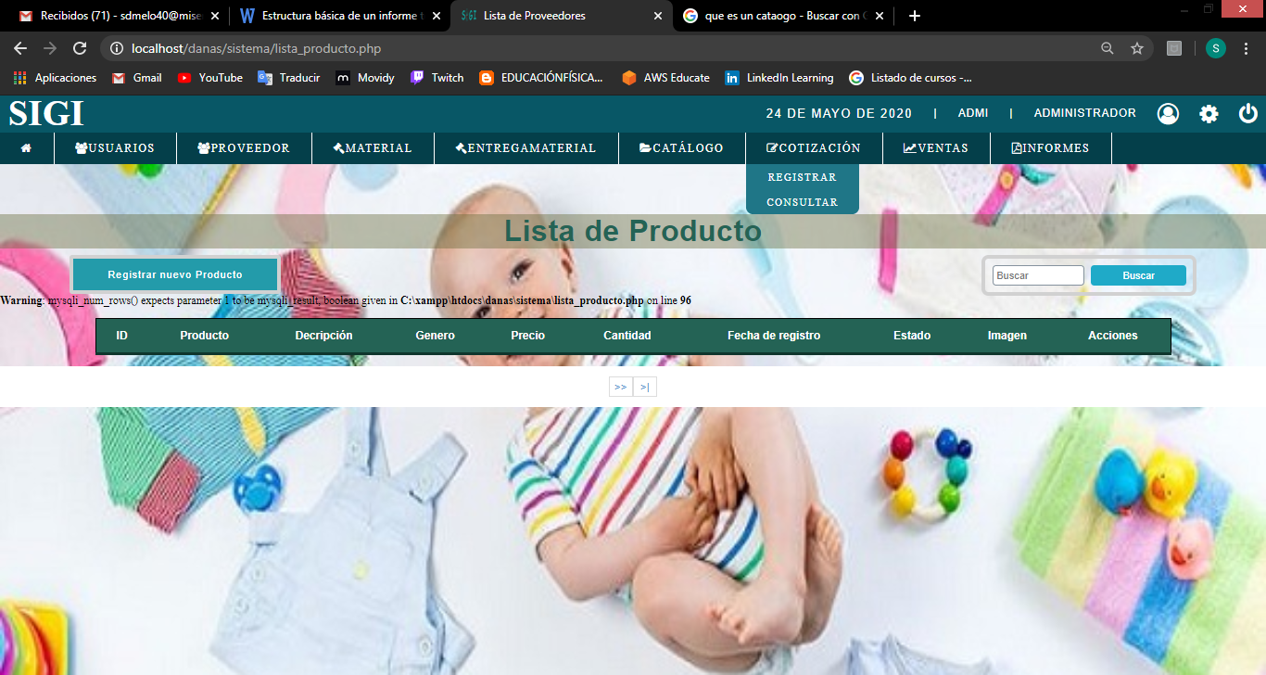

**Registrar:** formulario el cual registra la cotización de los productos seleccionados por el cliente.

**Consultar:** lista de cotizaciones realizadas por los clientes y productos.

## **Ventas**

En esta opción se registran las ventas y la lista de ventas realizadas.

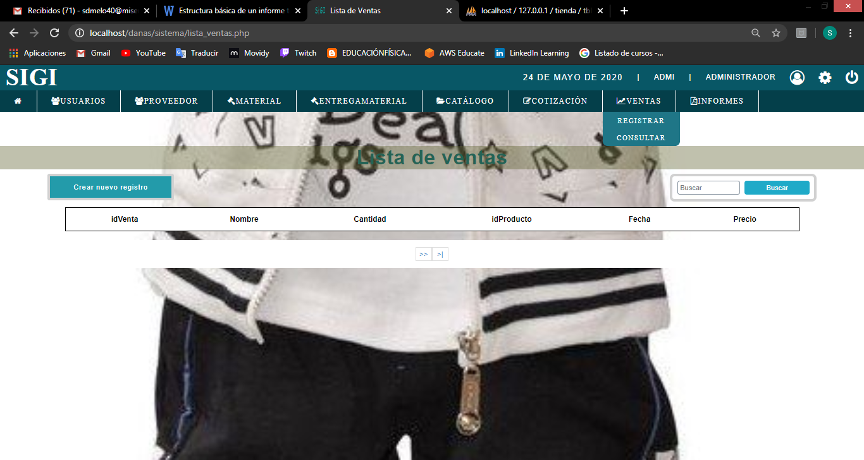

**Registrar:** formulario el cual registra la venta y los productos comprados por el cliente.

**Consultar:** lista venta y productos vendidos.

## **Informes**

Se presentan diferentes informes que permiten al administrador llevar un mejor control en cuanto a los usuarios(empelados), clientes, productos, cotizaciones y ventas.Todos en PDF en forma de listas.

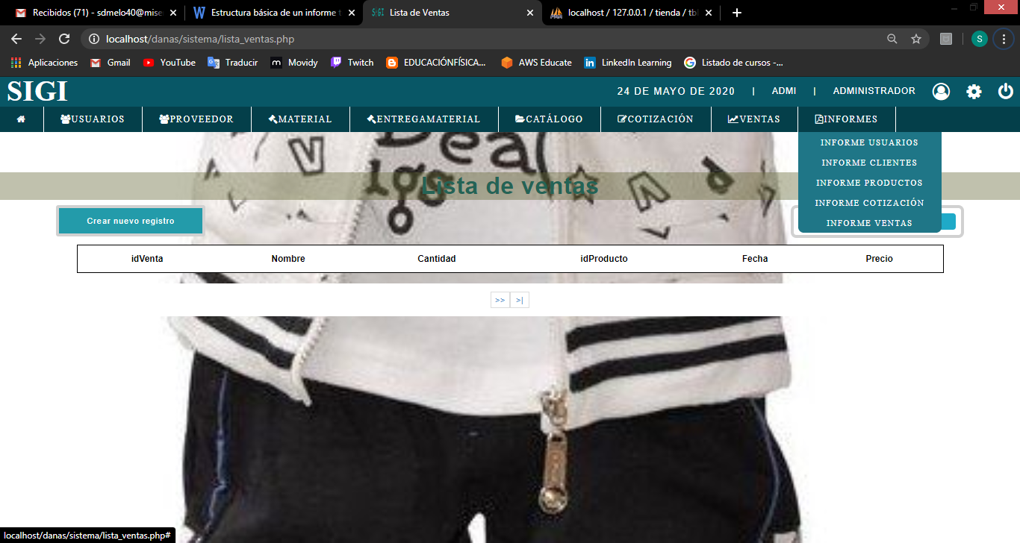

Estas serían las opciones principales del usuario en cuanto al rol de administrador.

Las opciones del usuario con rol cliente son:

**Catalogo:** listado de productos, para que el usuario escoja que productos quiere en su cotización.

**Productos seleccionados:** listado de productos seleccionados por el cliente y con opción de generar la cotización.

# CONCLUSIONES Y RECOMENDACIONES

Gracias a este informe técnico pude encontrar unas problemáticas con el sistema que van a ser solucionadas en próximas versiones. Gracias a esto podremos mejorar la experiencia del cliente con procesos más rápidos y eficientes.

Cabe recalcar que este sistema fue creado con un paquete de software libre llamado XAMPP junto con las herramientas de PHP, MySQL y Apache.